Những câu chuyện đằng sau .unicorn, .ninja và các tên miền kỳ lạ khác
Một trong những thông tin mà bạn nhìn thấy nhiều nhất trong quá trình sử dụng Internet chính là tên miền. Có lẽ ngay cả những em bé tiểu học cũng chẳng xa là gì với các tên miền phổ biến như .com, .net hay .vn chẳng hạn, vật thì còn những tên miền kỳ lạ như .unicorn, .ninja thi sao? Trong thế giới Internet hiện nay có hơn 1.500 tên miền mở rộng tồn tại, rất trong số đó có nhãn hiệu và cũng không phải là miền mở tất cả mọi người có thể truy cập.Đương nhiên là cũng sẽ không thiếu thông tin về chúng.Vậy bạn biết gì về những câu chuyện đằng sau các tên miền này?Hãy cùng khám phá ngay sau đây.
Tên miền là gì?

Trước hết hãy cùng điểm qua một số khái niệm cơ bản. Nói một cách đơn giản, tên miền là tên gọi của một trang web nhất định. Một tổ chức cần có tên để giao dịch thì một website cũng vậy, nó cũng cần có tên. Tên miền nhằm đơn giản hóa việc “gọi” về một website để xem nội dung trên website đó. Tên miền sẽ được cung cấp duy nhất cho mỗi website và sẽ ưu tiên cho người nào đăng ký trước.
Một số tên miền phổ biến thường gặp:
Tên miền.net (Network – Dành cho các nhà cung cấp dịch vụ web, net)
- Tên miền.org (Organization – Các tổ chức phi chính phủ hoặc phi lợi nhuận)
- Tên miền.edu (Education – Dành cho các tổ chức giáo dục đào tạo)
- Tên miền.info (Information – Website về lĩnh vực thông tin)
- Tên miền.biz (Business – Dùng cho các trang thương mại)
- Tên miền.gov (Government – Dành cho các tổ chức chính phủ)
Câu truyện về các tên miền kỳ lạ
.unicorn

Truy cập, đăng ký sử dụng tự do: Không
Về công nghệ, unicorn là một thuật ngữ đề cập đến một công ty khởi nghiệp có giá trị hơn một tỉ đô la. Tuy nhiên, trong thế giới của các tên miền mở rộng, nó chỉ đơn giản là đề cập đến một tên miền kỳ lạ có thương hiệu được áp dụng bởi một công ty IT có trụ sở tại Cộng Hòa Séc, Unicorn Systems. Thật không may, sau đó công ty đã đánh mất quyền sử dụng tên miền này sau một cuộc chiến với đối thủ. Hiện nay tên miền này đã bị hạn chế truy cập tự do.
.abc
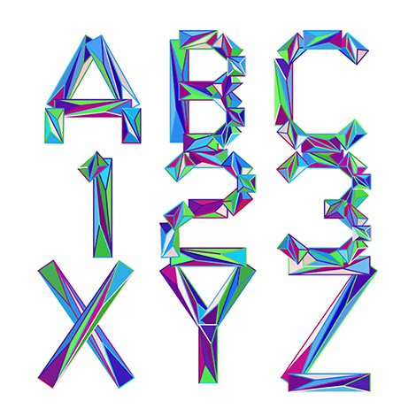
Truy cập, đăng ký sử dụng tự do: Không
Bản thân tên miền này thì không có gì bất thường cả, điều lạ lùng là ở chỗ mặc dù công ty mẹ của Google - Alphabet là một cái tên cực kỳ quyền lực, gần như có thể thao túng toàn bộ thế giới Internet nhưng lại không thể lấy quyền sở hữu tên miền .abc từ tay công ty phát thanh truyền hình Mỹ - American Broadcasting Company. Thay vào đó, Alphabet đành phải ngậm ngùi lấy ba ký tự cuối bảng chữ cái là xyz làm tên miền của mình (.xyz).Tệ hơn là ngay cả trang alphabet.com cũng không thuộc sở hưu của tập đoàn tỷ đô này mà là của BMW, và họ đã quyết định là sẽ không bán quyền sử dụng tên miền này.
.blockbuster

Truy cập, đăng ký sử dụng tự do: Không
Công ty Dish Network TV là chủ sở hữu của thương hiệu Blockbuster.Thương hiệu này đã gần như biến mất khỏi thị trường.Trong những năm đầu của thập niên 90. Tên miền này có sự phát triển rất mạnh mẽ do sự ăn nên làm ra của Dish Network TV. Tuy nhiên cho đến thời điểm hiện tại, tên miền này cũng đã dần đi vào quên lãng và không có bất cứ hoạt động kinh doanh nào. Nó cũng không còn được đăng ký mới và cho phép truy cập tự do nữa.
.cancerresearch
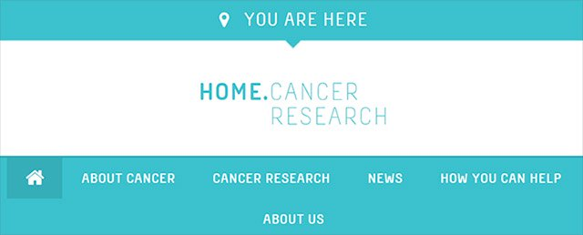
Truy cập, đăng ký sử dụng tự do: Không
Được điều hành bởi Quỹ Nghiên cứu Ung thư Úc (Australian Cancer Research Foundation), đây chính xác là những gì mà họ tuyên bố là: Một mạng lưới các trang web có mục đích chung là nghiên về cứu ung thư. Chúng thực sự được thiết kế khá tốt, nhưng bạn sẽ không thể đăng ký sử dụng tên miền này dù cho có chứng minh được mình có quan tâm đến bệnh ung thư hay đang nghiên cứu về căn bệnh này.
.cool

Truy cập tự do: Có
.cool là một trong nhiều tên miền thú vị thuộc sở hữu của công ty Donuts.Lĩnh vực kinh doanh độc quyền của công ty này là tạo và chạy các tên miền cấp cao mới, và đưa ra những phân tích cũng như dự báo rằng các tên miền này sẽ được sử dụng rộng rãi trong tương lai..cool cũng là một trường hợp như vậy.
.ninja
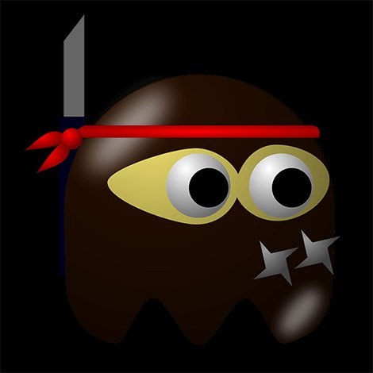
Truy cập, đăng ký sử dụng tự do: Có
các chuyên gia, tổ chức, hay doanh nghiệp sử dụng tên miền này để ngụ ý rằng họ có một “level” cao về chuyên môn trong một lĩnh vực cụ thể nào đó đó, chẳng hạn như "HTML Ninja." Và tất nhiên tên miền độc đáo này cũng được quản lý và khai thác một phần bởi Donuts.
.gripe, .sucks và các tên miền tống tiền

Truy cập, đăng ký sử dụng tự do: Có
Hai tên miền này tồn tại về cơ bản chỉ nhằm một mục đích: Để khiếu nại về các hành vị lừa bịp. Tuy nhiên, các thị trường chính cho hai loại tên miền này là các công ty và những người không muốn trở thành mục tiêu ([tên] .sucks!).Điều này đã khiến chúng trở thành một vấn đề gây tranh cãi.
Nếu bạn là CEO của Apple, bạn chắc hẳn sẽ không muốn “apple.sucks” trở thành một thứ thứ gì đó trôi nổi trên Internet. Nếu bạn là một người nổi tiếng, bạn có thể muốn tiếp tục và dành mua được những tên miền dạng như ".porn", ".xxx" và các tên miền sơ sài khác - mặc dù bạn sẽ phải trả kha khá tiên cho chủ sở hữu tên miền để đổi lấy những kiểu "đăng ký phòng thủ" này. Mặc dù vẫn chưa trở thành một vấn đề lớn, nhưng nạn "tống tiền bằng tên miền", hoặc buộc mọi người phải trả tiền để tránh bị PR xấu là một vấn đề thực sự và sẽ còn được nhắc tới nhiều trong tương lai.
.degree, .university, .phd

Truy cập, đăng ký sử dụng tự do (theo thứ tự): Có, có, không
Đây là những tên miền theo lý thuyết là để sử dụng cho trang web của các trường học hay cơ sở giáo dục. Tuy nhiên các tên miền này hiện nay có được sử dụng khá tràn lan. Chỉ cần một trang web có liên quan một chút đến giáo dục cũng đã có thể đăng ký sử dụng những tên miền này, dẫn đến hệ quả là nhiều người học đã bị đánh lừa bởi những cơ sở giáo dục thiếu uy tín.
.dating, .date, .love, .singles, .social, .webcam…

Truy cập, đăng ký sử dụng tự do: Có
Đây là tên miền thường thật của một số trang web có hành tung “mờ ám” thường được để dưới dạng ẩn trong các quảng cáo. Có khả năng một vài trong số này sẽ được coi là hợp pháp, nhưng trong quá trình đăng ký, hầu hết các tiện ích mở rộng tên miền dạng này đều bị gắn cờ là có rủi ro cao, có nhiều khả năng chứa những nội dung không phù hợp với các tiêu chuẩn cộng đồng hoặc một nhóm tuổi cụ thể nào đó.
.online, .website

Truy cập, đăng ký sử dụng tự do: Có
Việc lên danh sách cho các tên miền khá quan trọng trong việc hạn chế những sự nhầm lẫn.Tên miền .website đã có một thời gian dài bị nhầm lẫn với tên miền đại diện .ws của quốc đảo Samoa.Kết quả là .website đã bị chặn ở đảo quốc này để tránh những nhầm lẫn có thể xảy ra.
.bible, .catholic, .church, .family, .faith
Chào mừng bạn đến với những khu vực lành mạnh nhất của Internet, nơi không một ai có thể lợi dụng lợi thế của các tên miền mở rộng nhằm phục vụ bất kỳ lý do không rõ ràng nào.
Tổng kết
Trên đây chỉ là một vài ví dụ vui về các tên miền hiếm và kỳ lạ trên Internet. Nếu bạn cảm thấy hứng thú về việc tìm hiểu các tên miền khác nhau, hãy truy cập nào trang web ICANN. Ở đây có danh sách liệt kê tất cả các tên miền mở rộng hiện có trên Internet và các thông tin liên quan.ICANN Wiki có các bản tóm tắt tuyệt vời về các tên miền khác nhau, đôi khi khá vui nhộn, bạn có thể đọc để giải trí.
Rất có thể trong tương lai một số loại tên miền trông có vẻ kỳ quặc kia lại trở thành những cái tên hot, vì thế, nếu bạn cảm thấy hứng thú và có nhu cầu sử dụng các tên miền kiểu như vậy, hãy nhanh tay đăng ký ngay từ bây giờ!

